Анализ объективности проведения
всероссийских проверочных работ по русскому языку
в 5АБВ классах в МОУ СОШ №42.

Участники ВПР – 2021-2022 у.г.
Шаг 1.
предмет | класс
предмет | % от общего числа уч-ся класса
предмет | 5А | 5Б | 5В
Русский язык | 100%  ( 27 из27) | 85%  (23 из 27) | 85%  (23 из 27)
ИТОГО | 73 человека

Шаг 2.
Проанализируем общую гистограмму отметок, представленную на рис. 1. Как показано на диаграмме, в МОУ СОШ №42 учащиеся 5АБВ классов по русскому языку получили за работу преимущественно отметку «2». Из приведенных в диаграмме данных видно, что процент учащихся, получивших за работу «3», превышает результаты как городские, так и краевые. Процент учащихся, показавших неудовлетворительный результат, составил 46,58, что выше результатов по городу и краю. Также процент учащихся, имеющих за работу «5», ниже городских и краевых показателей. 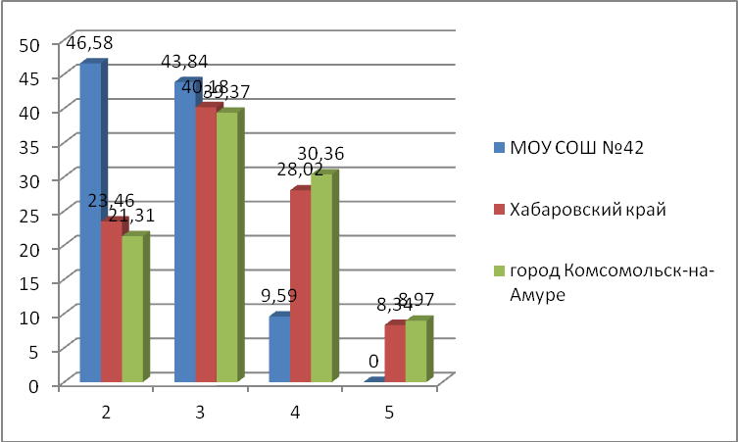

Шаг 3.
Для наглядности проведем сравнительный анализ результатов ВПР-2021 в МОУ СОШ №42 по русскому языку в 5АБВ классах с отметками по журналу.
Класс | Доля учащихся, понизивших результат  (Отметка < Отметка по журналу) | Доля учащихся, подтвердивших результат  (Отметка = Отметке по журналу) | Доля учащихся, повысивших результат  (Отметка > Отметка по журналу)
Русский язык
5 АБВ | 79,45% | 20,55% | 0%
Общий вывод. Из данных таблицы видно, что большинство учащихся 5АБВ классов (79,4%) понизили свои отметки по предмету «русский язык», 21 %- подтвердили результат и 0% учащихся повысили результаты при выполнении ВПР по русскому языку. Данные свидетельствуют о неполной объективности педагога при выставлении итоговых отметок по предмету: у 16,28% они завышены.
Рассмотрим анализ сравнения отметок, полученных учащимися за работу, с отметками по журналу.

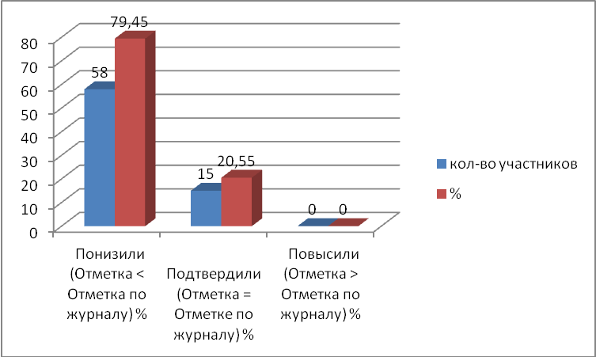Шаг 4.
Рассмотрим распределение первичных баллов за каждое задание ВПР – 2021_ по русскому языку в 5АБВ классах МОУ СОШ № 42.
Из данной гистограммы видно, что при выполнении заданий 32-45 произошёл резкий скачок вниз, имеющей распределение баллов, отличное от нормального, т.е. наблюдается смещение распределения баллов вправо и «резкие всплески» на отдельных показателях. Это свидетельствует о том, что дети не освоили отдельные темы, которые были включены в работу. Педагогам необходимо на уроках проводить с учащимися работу по ликвидации пробелов в знаниях. 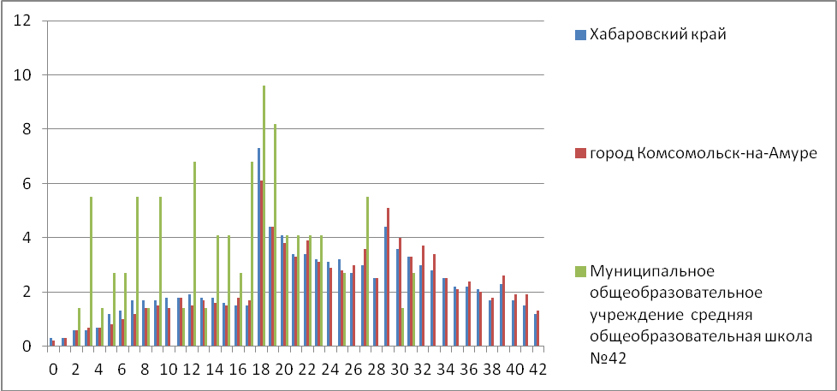
Шаг 5. Результаты выполнения отдельных заданий проверочной работы
В соответствии с представленными на диаграмме данными можно сделать следующие выводы:
1. Большинство заданий проверочной работы было выполнено учащимися хуже, чем в целом по муниципалитету и краю.
2. 2. Решаемость некоторых заданий работы в школе оказалась значительно ниже, чем в целом по муниципалитету и краю (2К2,5.2,6,2, 7,1-2,11).
3. 3. Не все задания проверочной работы были выполнены менее 50% учащихся 5 классов, что говорит о необходимости провести анализ причин снижения решаемости этих заданий, предусмотреть часы на повторение «западающих» у участников тем;
4. 4. Среди заданий проверочной работы есть те (1К3) , которые были выполнены более 80% участников работы, что говорит о высоком уровне сформированности умений, проверяемых данным заданием, вместе с тем учащиеся, не выполнившие 50% заданий, требуют дополнительного внимания со стороны педагога для выявления причин их неуспешности и ликвидации имеющихся пробелов в знаниях.
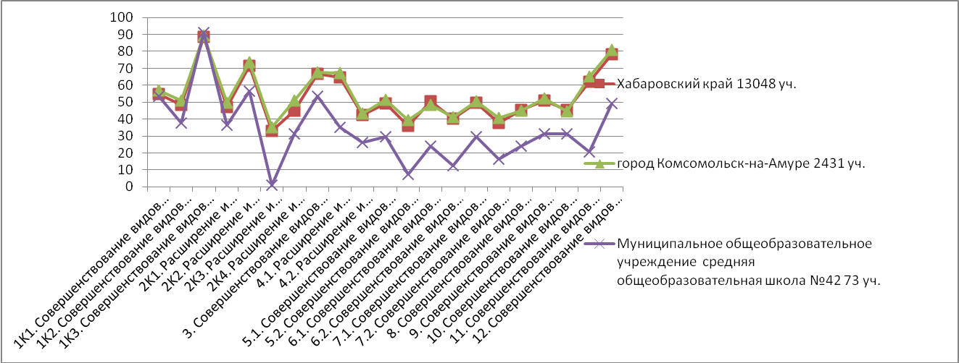
Шаг 6. Анализ выполнения заданий группами участников
Проанализируем данные гистограммы о соответствии полученных учащимися отметок первичным баллам и отметкам в журнале.
Так, 0-17 первичных баллов за работу соответствуют отметке «2», 18-28 баллов отметке «3», 29-38 баллов отметке «4», 39-45 баллов отметке «5».
46,5% учащихся (34 человек) не справились с работой, набрав от 0 до 7 первичных баллов.
43,8% (32 человек) получили «3» и 7 учащихся получили «4» (9,5%), отметку «5» не получил никто.
Данные гистограммы свидетельствуют о том, что подавляющее большинство учащихся не подтвердили свои отметки по журналу (79,4%) , 20% уч-ся подтвердили, ни один учащийся не показал результаты, соответствующие более высокой отметке, чем в журнале.
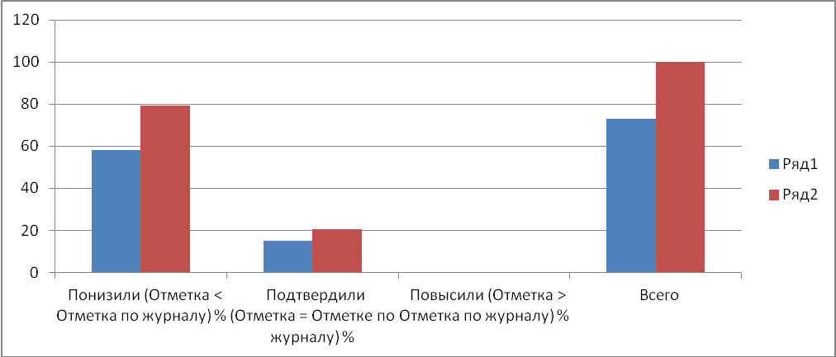
Задания 2К3, 5,2, 6,2, 7,2, выполнили менее 30% уч-ся. 2К3 проверяет навыки выполнения морфологического разбора. Задание 5,2 проверяет умение строить схемы предложения с прямой речью. Задания 6,2 и 7,2 проверяют умение учащихся обосновать запятую в предложении.
В целом, причинами допущенных в проверочной работе ошибок можно назвать следующие:
- ослабление когнитивных функций, таких как внимание,оперативная и долговременная память, снижение её объёма;
- неумение самостоятельно применять на практике изученные правила;
- неумение видеть орфограмму и подбирать проверочные слова;
- слабое усвоение теоретического материала по ряду тем;
- отсутствие навыков самостоятелной работы.
Наибольшее количество обучающихся (91,1%) справилось с заданием 1К3, связанным с умением правильно списывать текст, осложненный пропусками орфограмм и пунктограмм.
. Задание 5 направлено на проверку умения опознавать прямую речь и слова автора, соблюдать пунктуационные нормы в процессе письма и объяснять их с помощью графической схемы.
Шестое задание проверяло умение опознавать в тексте обращения и выделять их на письме с помощью запятых в зависимости от положения в предложении.
С целью устранения допущенных в работе ошибок необходимо следующее:
1. Уделить больше внимания на изучение тех правил, применение которых вызывает сложности.
2. Продолжить работу над фонетическим, морфологическим и синтаксическим разборами, включив их в систему уроков.
3. Выстроить на уроках работу с текстами, направленными на тренировку орфографических и пунктуационных навыков.
4. Продолжить работу по выработке у обучающихся навыков самопроверки и самоконтроля.
5. В целях повышения орфографической зоркости вести индивидуальную дифференцированную работу с учётом пробелов в знаниях, умениях и навыках.

